Департамент образования города Москвы
Государственное бюджетное общеобразовательное учреждение города Москвы
Школа 1505 «Преображенская»

РЕФЕРАТ
на тему

«Роль генетического фактора в формировании островных ландшафтов Тихого океана».

Выполнила:
Рудакова Нина Владимировна
Руководитель:
Леонова Глафира Михайловна
Подпись руководителя _______________
Рецензент:
Морозова Елена Юрьевна
Подпись рецензента _________________
Москва
2017/2018 уч.г.
Оглавление
Введение 3
Глава 1. Факторы, влияющие на формирование островных ландшафтов. 5
Глава 2. Зависимость ландшафтов, флоры и фауны от генетического фактора. 9
Атолловые острова 9
Вулканические острова 10
Материковый остров – Новая Гвинея 11
Карта Тихого океана 13
Приложение 1 15
Приложение 2 19
Заключение 22
Список литературы 23
Интернет - источники 23

Введение
Изучение геологического строения и происхождения островов - очень важная тема для разных наук, например, географии и геологии, так как от этого зависят природные условия, флора и фауна островов. Но тем не менее в настоящее время очень мало доступной информации об этой полезной теме.
Данное исследование актуально, потому что незнание зависимости островной природы от особенностей происхождения острова может привести к необдуманному воздействию на его природу, что может повлечь за собой различные экологические проблемы. Более того, в условиях сильно трансформированной окружающей среды многие экосистемы, например, заповедники или национальные парки, оказываются в положении островов среди измененных человеком земель. Поэтому знание законов развития островной природы, зачастую связанного именно с генетическим фактором, может быть использовано при проектировании охраняемых территорий.
Целью данного реферата является обнаружение зависимости формирования природных условий островов от их происхождения и геологического строения.
Для достижения поставленной цели необходимо выполнить следующие задачи:
- Выявить факторы, влияющие на формирование островной природы;
- Рассмотреть разные виды происхождения островов в Тихом океане;
- Изучить и сравнить, как зависит природа островов от их происхождения;
- Проанализировав полученную информацию, рассмотреть конкретные примеры островов Тихого океана.
Свою исследовательскую работу я разделила на две главы. В первой главе представлена информация о типах островов по их происхождению. Для написания этой главы я использовала книгу «Тропические острова Тихого океана» Г. М. Игнатьева, а также учебник по общей геоморфологии Г. М. Рычагова. Также в этой главе я проанализировала основные факторы, влияющие на формирование островной природы, используя те же источники.
Вторая глава делится на две части. В первой части рассмотрена зависимость природы острова от геологического строения (четыре варианта), а во второй приведены конкретные примеры островов Тихого океана, показывающие эту зависимость. Для написания этой главы также была использована монография «Мир кораллов», в которой говорится об особенностях островов биогенного происхождения, а также фрагмент труда Юджина Одума «Основы экологии», откуда была взята информация о теории островной биогеографии. Наряду с литературными источниками я использовала ресурсы сети интернет, в первую очередь, в качестве источника иллюстраций.

Глава 1. Факторы, влияющие на формирование островных ландшафтов.

Остров – это участок суши, который со всех сторон окружен водой. Острова привлекают учёных, изучающих физическую географию, своим необычным устройством. Необычны они из-за того, что находятся в изоляции от материка и друг друга, тем самым их растительный и животный мир, рельеф и климат представляют собой более сложные системы. От каких же факторов зависит эта система?
Первый фактор уже был упомянут выше - это расположение относительно материка. Чем остров дальше находится от материка, тем сложнее, интереснее и разнообразнее его природа. Это связанно с тем, что животным, рыбам, птицам тяжело преодолевать большие расстояния, поэтому появляются новые животные или же животные, попавшие на тот или иной остров, приспосабливаются к другой, новой среде [4].
Ещё одним фактором является площадь острова. Чем больше остров, отделившийся от материка, тем больше организмов перенесется с материка. Ведь чем больше остров, тем больше вероятность, что на нем будут те или иные живые организмы, поэтому флора и фауна большого острова может полностью совпадать с материком, а на маленьком кардинально отличаться.
Конечно же, водная среда влияет на природу островов: на ареалы обитания морских и сухопутных животных, на климат острова и другого. Высокие температуры могут способствовать образованию кораллов и образованию горных пород [5].
Ветер не меньше влияет на природу островов. На ветреных склонах гор количество осадков в 2-3 раза больше, чем на безветренных (Приложение 1.1). Кроме климата и природы ветер также влияет на его рельеф, порой ветер разрушает горы (Приложение 1.2).
Безусловно, одним из самых важных фактором, влияющих на флору и фауну островов, является генетический фактор. Г.М Игнатьев выделяет четыре типа островов тропического пояса Тихого океана [2].
Первый тип – биогенные острова (атолловые) - это острова, образованные из-за поднятий коралловых рифов. Многие считают это чудом света, ведь в такое трудно поверить. Атолловые острова бывают совершенно разных размеров, но на каждом из них образуется свой особый мир, со своей флорой и фауной.
Атолловые острова чаще встречаются в центральной и западной части тропического пояса Тихого океана, но они не выходят за пределы тропиков. Это связанно с тем, что, во-первых, количество вулканических конусов на дне океана малО, а месторасположение биогенных островов тесно связано со структурой дна Тихого океана. Обычно такие острова образуются на территориях, где сохранилось множество подводных вулканических конусов. Во-вторых, температура при движении от экватора уменьшается, а высокая температура воды важна для образования коралловых островов.
Количество атоллов в островах разное: одни состоят полностью из атоллов, в других атоллы преобладают, а третьи - смесь вулканических и атолловых островов.
Второй тип – вулканические - это самые распространённые острова в Тихом океане. Местоположение многих островов такого типа связано с линиями разломов литосферных плит. Эти острова образуются в результате вулканического действия на дне моря и представляют собой верхушку подводных вулканов. Вулканические острова тесно связаны с атолловыми.
Все вулканические острова Тихого океана можно разделить на три группы: острова конических форм и кальдер, острова плато и своды (щиты), хребты и горные массивы [2].
Острова конической формы и кальдер – это действующие вулканы, их высота достигает 1000-1500 метров. Как правило, размеры островов пропорциональны их высоте, так как крутизна склона примерно одинакова ~ 20-35⁰. Острова конической группы образуются в результате извержения, продуктом которого является андезитовая лава, а кальдеры в результате взрывных извержений (Приложение 1.3, 1.4).
Острова плато и своды образуются при извержении жидкой и тягучей лавы, которая разливаясь, образует достаточно ровную поверхность, наклон которой не превышает 10⁰ [5]. В случае если вулканические острова расположены близко друг от друга, то образуются крупные острова, представляющие собой комплексы слившихся лавой щитов. Самый большой вулканический остров – Гавайи, состоящий из пяти вулканов, которые после извержения слились в одно целое (Приложение 1.5.1, 1.5.2).
И последний тип вулканических островов – острова хребты и горные массивы - это острова, которые представляют собой древние вулканы, которые преобразовались в результате эрозией. На таких островах вулканические элементы не сохранились.
Следующий тип – материковые острова. В Тихом океане только один остров такой – Новая Гвинея. Здесь мы можем встретить схожие черты с материковыми ландшафтами и природой. Несмотря на это, Новая Гвинея является полноценным островом. Её площадь занимает 85% суши Тихого океана. Роль Новой Гвинеи очень важна, так как она служит связующим звеном между Азией и Австралией [2].
Последний тип островов – геосинклинальные – образуется при поднятии океанического дна за счет различных тектонических процессов, в первую очередь за счет вертикальных движений земной коры. Для таких островов характерна земная кора переходного типа, а рельеф включает в себя как равнинные, так и горные территории. Острова этого типа также подвержены воздействию вулканизма и образуют отдельные группы среди вулканических дуг. Острова этого типа встречаются преимущественно в западной части Тихого океана, где проходит крупный геосинклинальный складчатый пояс [5].

Глава 2. Зависимость ландшафтов, флоры и фауны от генетического фактора.

Атолловые острова
Атолловые острова представляют собой молодые пальмовые леса на супесчано-галечниковой почве, которые сформировались на коралловых известняках [2]. Почему молодые? Потому что суша атоллов не сложившаяся, молодая. Расположение биогенных островов легко прослеживается на карте: кораллы живут в теплой воде и большинство из них не населяют воды, температура которых опускается ниже +20ºС [3].
В Тихом океане существует множество коралловых островов: Маршалловы острова, Гавайские острова и множество других. Самым большим коралловым рифом является Большой Барьерный риф. Надо отметить, что большое скопление атолловых островов находится в районе между тропиками (Приложение «Карта Тихого океана»), что связано с приспособленностью кораллов к проживанию в теплой воде.
Если говорить о почвах этого комплекса, то можно сказать, что они довольно плодородные. Надо отметить, что в почвах большое содержание гумуса, а реакция почвенного раствора – слабощелочная. Тем не менее они постоянно сухие, так как обладают высокой водонепроницаемостью и малой влагоемкостью.
Естественная растительность на атоллах практически не сохранилась. На данный момент бОльшую часть территории занимают такие растения, как: кокосовые пальмы, хлебное дерево и таро – этим растениям комфортно в этих условиях, так как они обеспечены атмосферной влагой. Большинство растений на атолловых островах были завезены людьми, кроме, конечно же, кокосовой пальмы, которая не является интродуцентом. Растительность на атолловых островах можно считать полукультурной. Из всех встречающихся видов высших растений - 100-110, не менее 70 видов были завезены людьми во время колонизации островов (Приложение 2.1, 2.1.2, 2.1.3).
На атолловых островах часто морские птицы, такие как – белая крачка, олуш, фрегаты, буревестник, высиживают яйца, образую на островах большие колонии. Биогенные острова богаты представителями насекомых – бабочками, мухами, стрекозами, пауками и другими. Очень распространены раки-отшельники, которые нередко достигают крупных размеров (Приложение 2.2).
В связи с благоприятными условиями на атолловых островах, крысы вида Rattus exulans размножаются в огромном количестве. Эти крысы не имеют врагов, а в кокосовых орехах они создают удобные места для выплода комаров.

Вулканические острова
Вулканические острова – острова древние. Такие острова формируются на больших пространствах, поэтому их биоты сильно изолированы. Большой возраст вулканических островов сильно сказывается на разнообразии флоры и фауны, она безусловно богаче, чем на биогенных островах.
Число видов растений на вулканических островах превышает количество растений на атолловых более чем в два раза. Но как же растениям удалось попасть на острова, которые расположены вдалеке от материка? На этот вопрос есть ответ. Большее количество современной флоры были занесены птицами, причем около 40% через желудочный тракт, и только около 10% были перенесены воздухом или водой. К такому типу заселения относятся только растения, имеющие очень маленький размер семена, остальные же были завезены людьми.
Если говорить о фауне вулканических островов, то надо сказать, что многие морские птицы, летучие мыши, летающие насекомые способны одолевать такие большие расстояния. Некоторые пресмыкающиеся – ящерицы, змеи, были занесены на «плавающих островах» - дрейфующих стволах растений. Тем не менее, не все группы организмов способны проникнуть на вулканические острова без помощи человека.
В Тихом океане расположено множество островов вулканического происхождения, поскольку по периметру Тихоокеанской литосферной плиты находится зона субдукции – так называемое Тихоокеанское огненное кольцо. В его состав входят Курильские острова, Мариинские острова и Алеутские острова (Приложение «Карта Тихого океана»).
Безусловно, флора и фауна вулканических островов будут сильно отличаться из-за их географического положения в разных широтах, но можно выделить общие черты: богатые почвы и более разнообразные сообщества (Приложение 2.3).

Материковый остров – Новая Гвинея
Как и в других материковых системах, на Новой Гвинее большое разнообразие горных пород: от молодых осадочных до древних метаморфических.
Богатство флоры главным образом обусловлено ландшафтным разнообразием. Горы Новой Гвинеи – это удивительный район Земли. Здесь собран весь спектр высотных поясов – от тропических лесов до высокогорий со снежным покровом. Горные хребты влияют на распределение влажности, тем самым образуются разные природные зоны – от сухих саванн до болот.
На развитие биоты повлияло раннее отсоединение Новой Гвинеи от соседних материков. Следствием этого стало то, что организмы, распространявшиеся в это время, так и не достигли её. Млекопитающие представлены в малом количестве, в основном сумчатыми. На острове Новая Гвинея отсутствуют приматы и представители семейства кошачьих, это сильно обедняет лесные биоценозы. Такая же ситуация происходит из-за почти полного отсутствия травоядных животных. Ресурсы саванных ландшафтов Новой Гвинеи остаются недоиспользованными (Приложение 2.4).
Ландшафты геосинклинальных островов во многом напоминают вулканические – это можно объяснить общностью происхождения. Однако следует отметить, что эти острова могут разрушаться или объединяться между собой в течение геологического времени, что обеспечивает сходство органического мира в пределах этих дуг. Зачастую отдельные экосистемы могут быть древнее самих островов. К геосинклинальным островам в Тихом океане можно отнести следующие: Новая Каледония, Лусон и Минданао (входят в состав Филиппинских островов), Хонсю и Хоккайдо (в составе Японских).

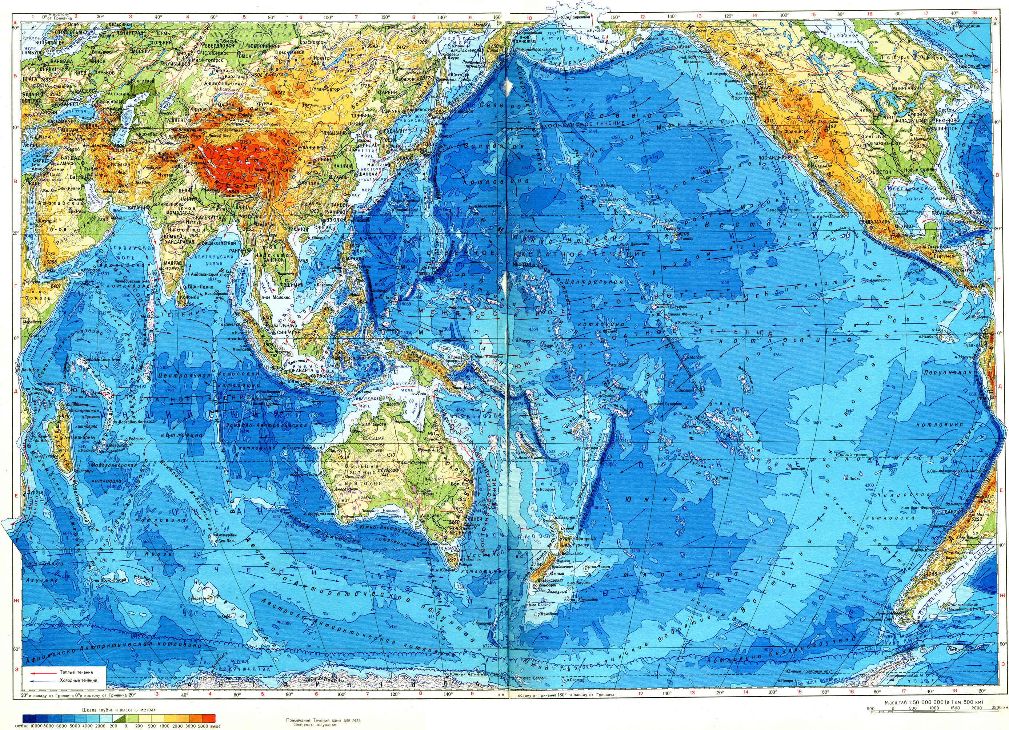

Карта Тихого океана [1]
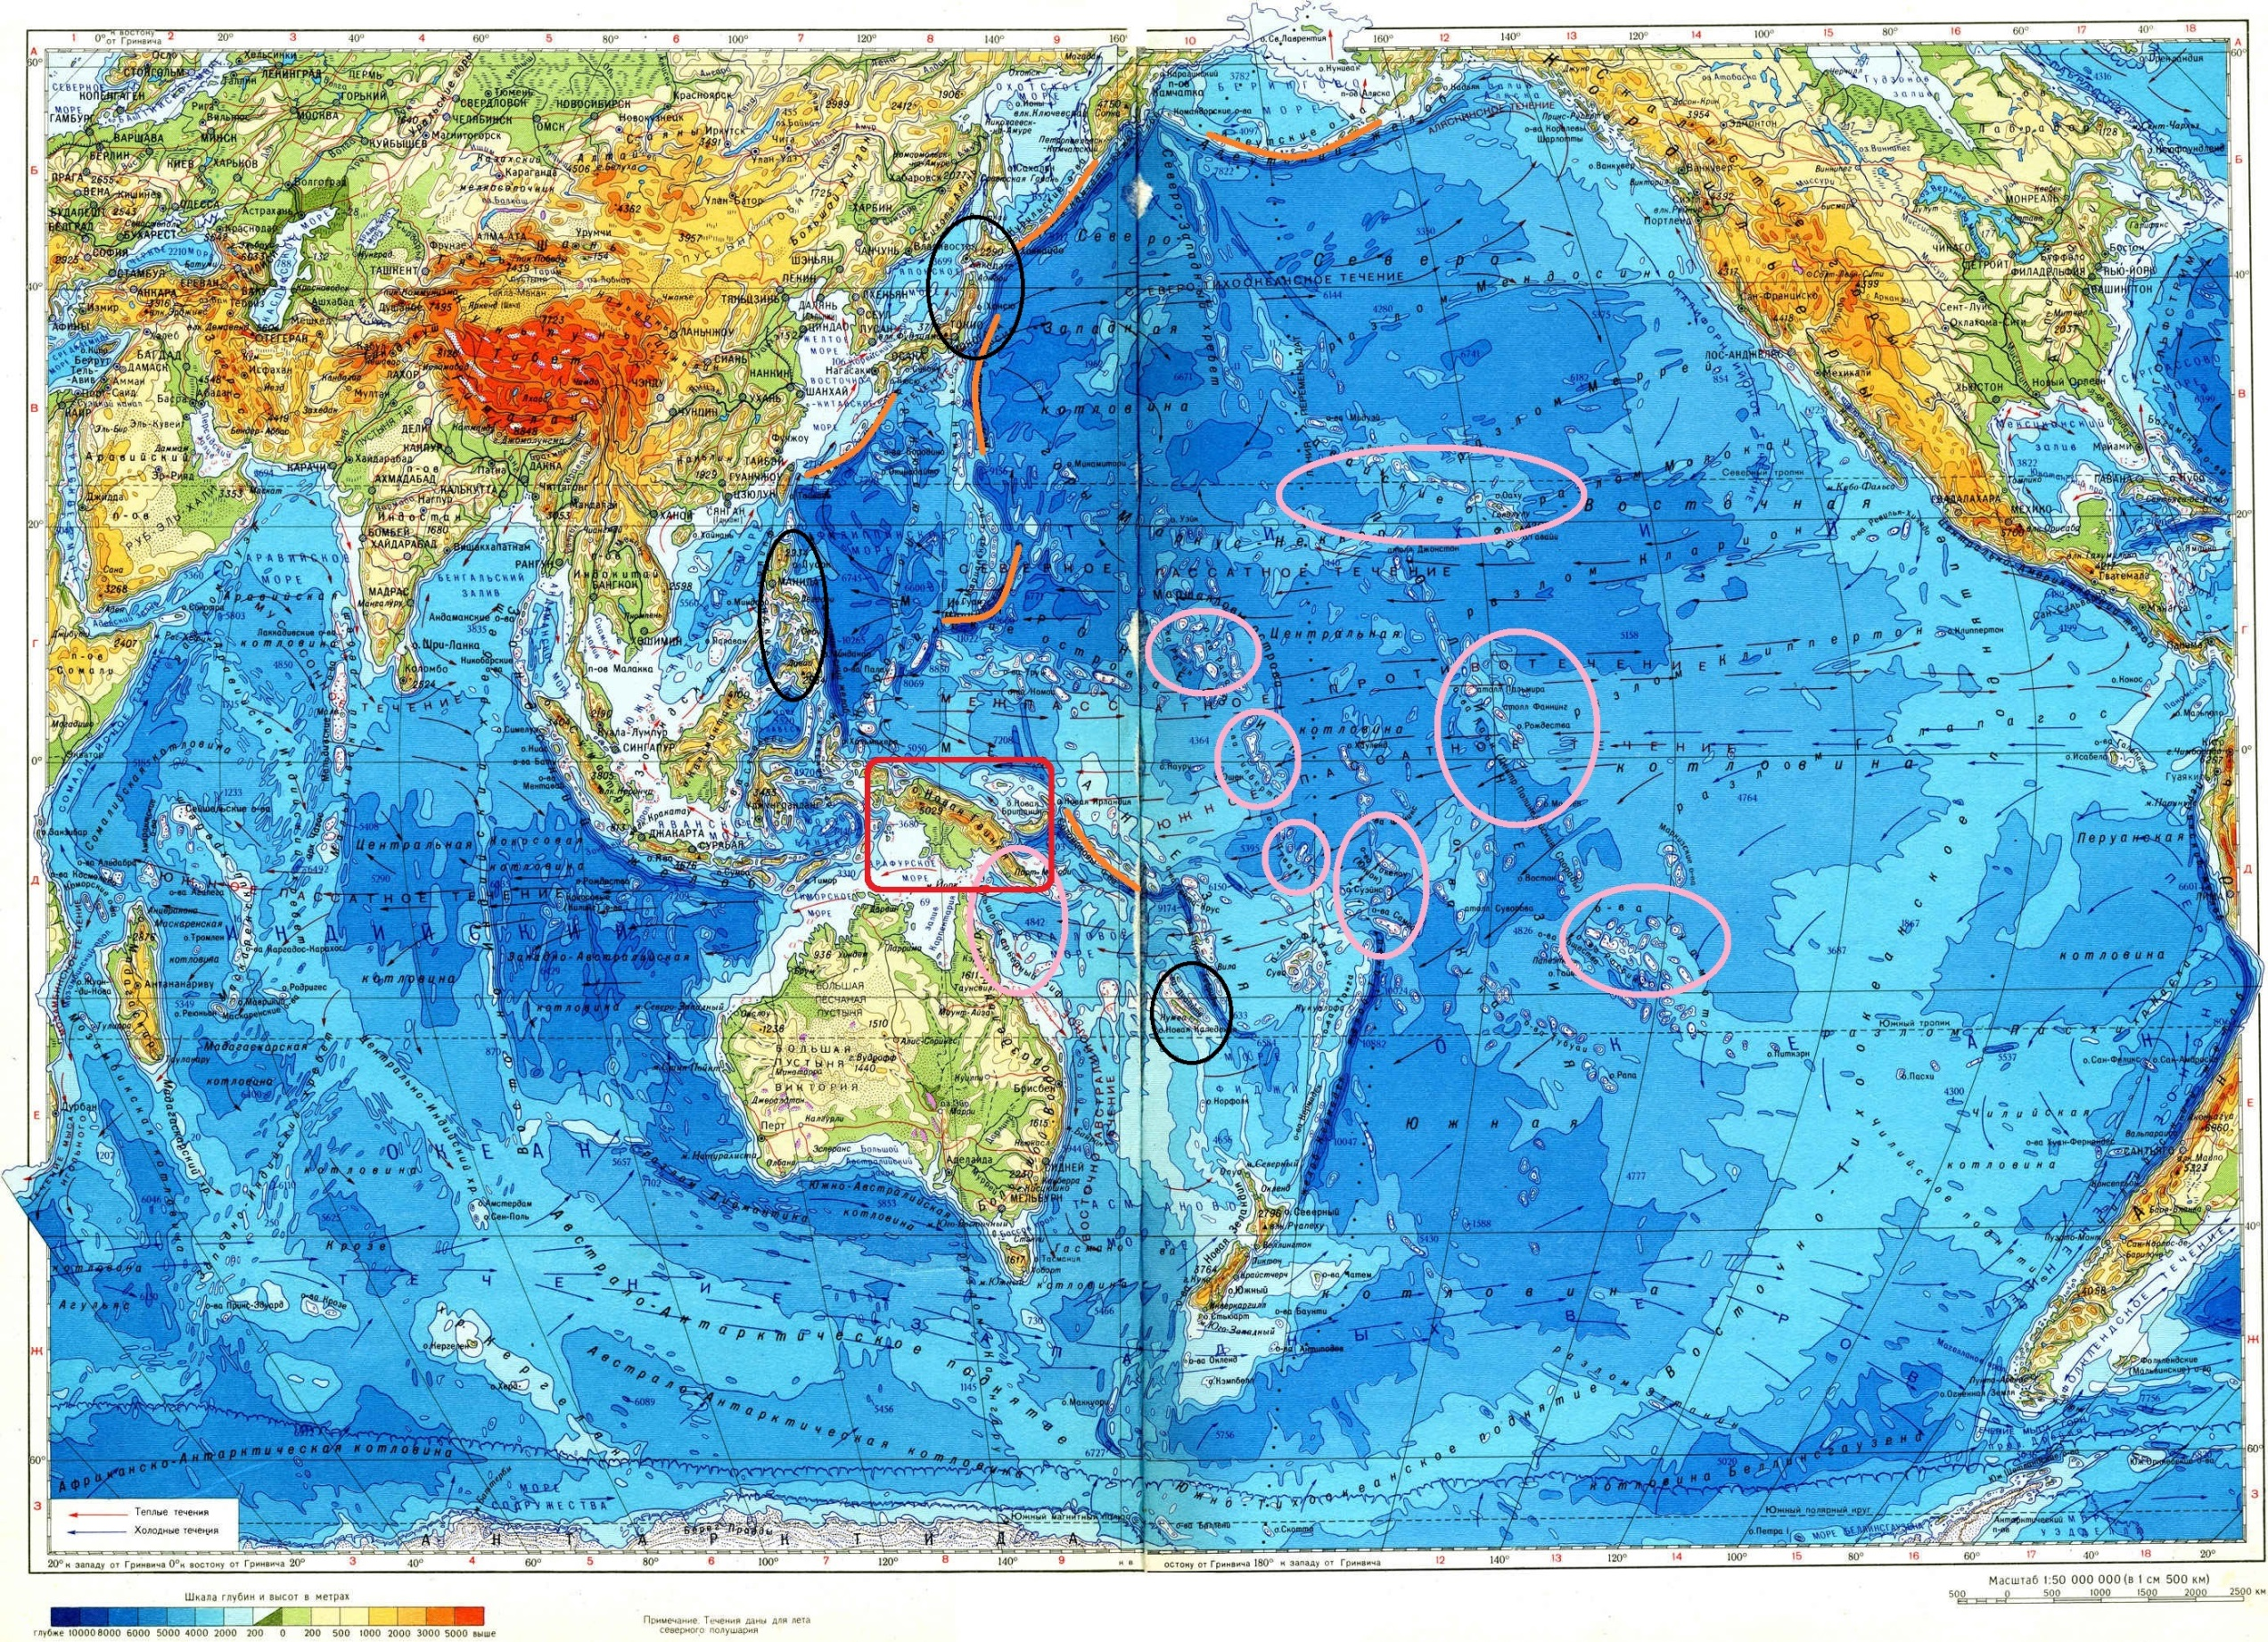
Условные обозначения:
Материковый остров –
Атолловые острова –
Вулканические острова -
Геосинклинальные острова –

Приложение 1

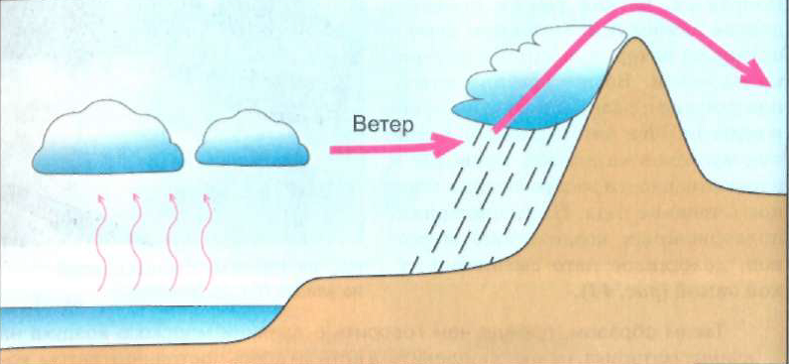
Приложение 1.1
Влияющий фактор – ветер - влияет на климат, природные условия, рельеф [2].

Приложение 1.2
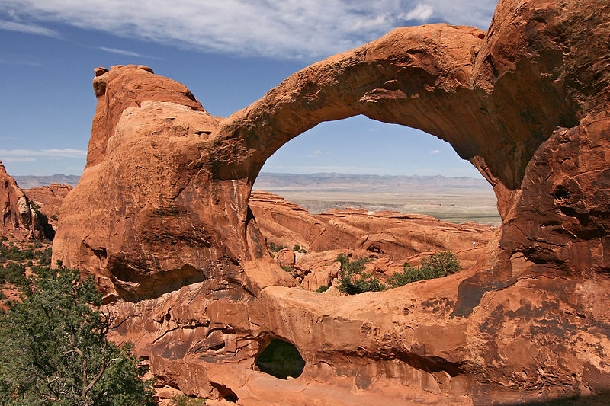
Ветер способен менять рельеф, разрушать горные породы (на фото арка в штате Юта, США, образованная под действием механического воздействия ветра) [2].

Приложение 1.3
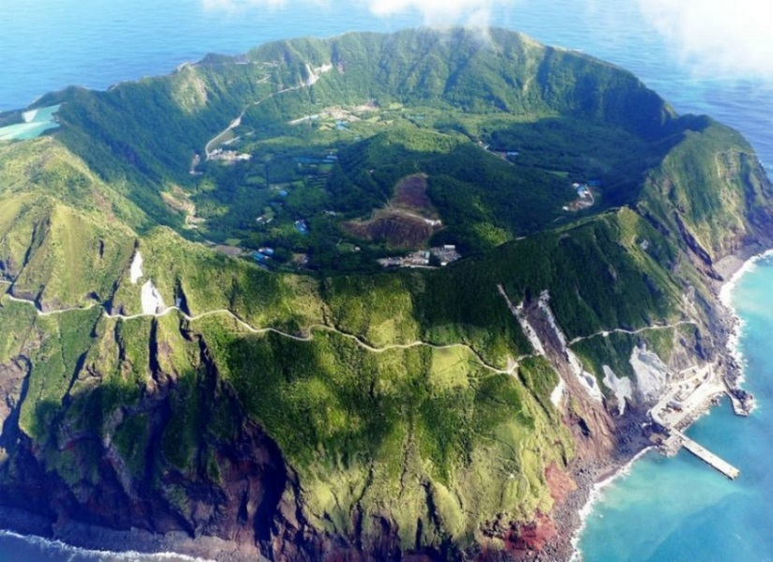
Вулканические острова – кальдеры (остров Аогашима, Япония) [3].

Приложение 1.4
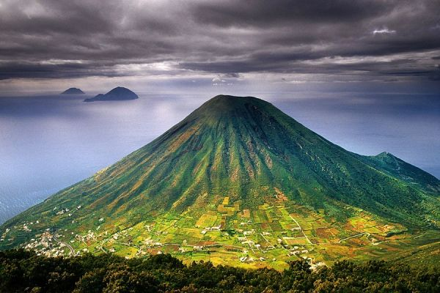
Вулканические острова конической формы (остров Салина, Италия) [4].

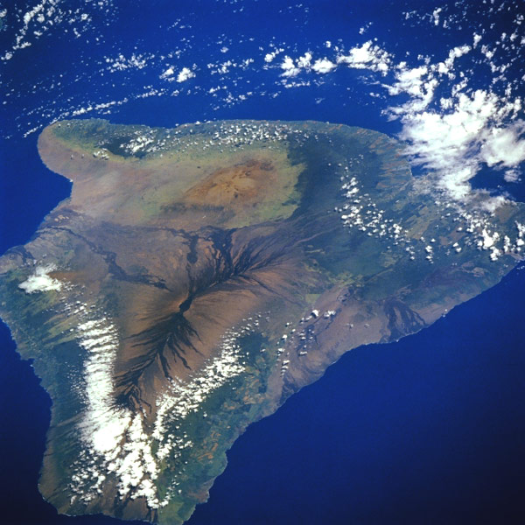
Приложение 1.5.1
Остров Гавайи – самый большой вулканический остров Тихого океана [5].

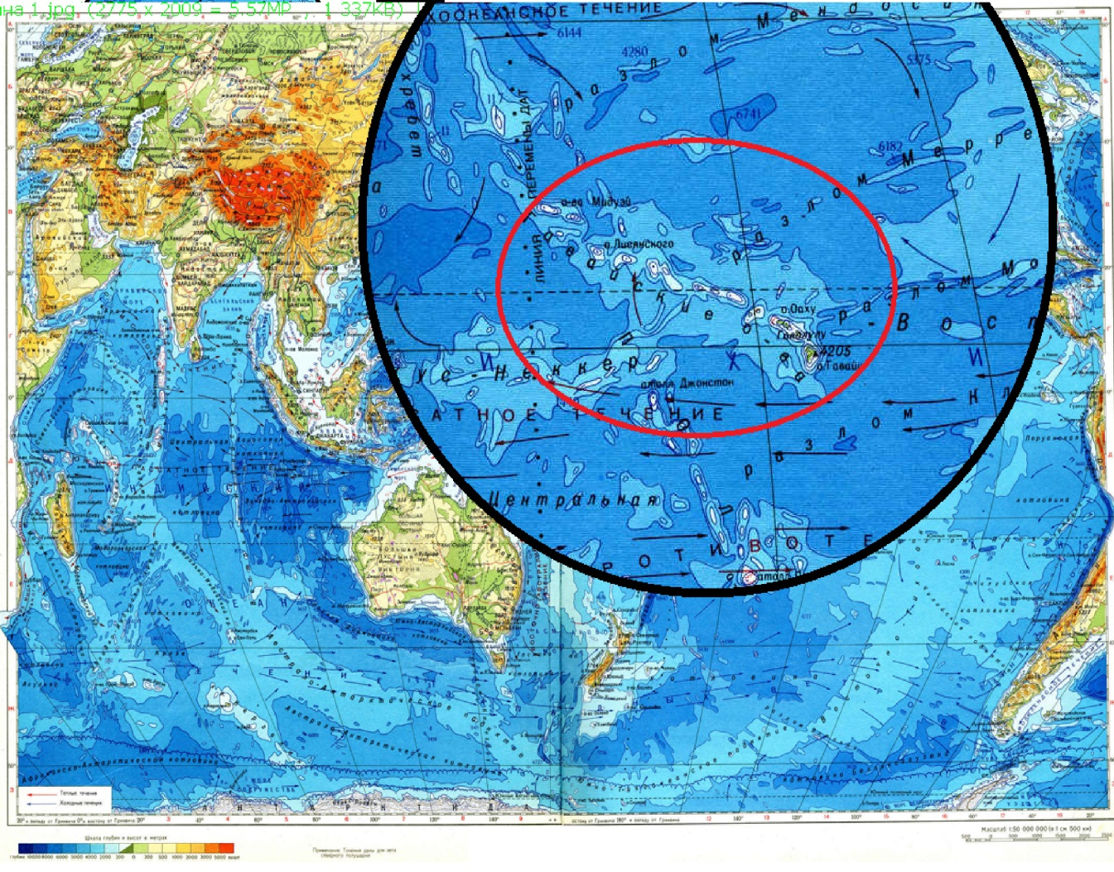
Приложение 1.5.2 Гавайские острова, включающий остров Гавайи [1].

Приложение 1.7 Новая Гвинея – единственный материковый остров в Тихом океане [1].
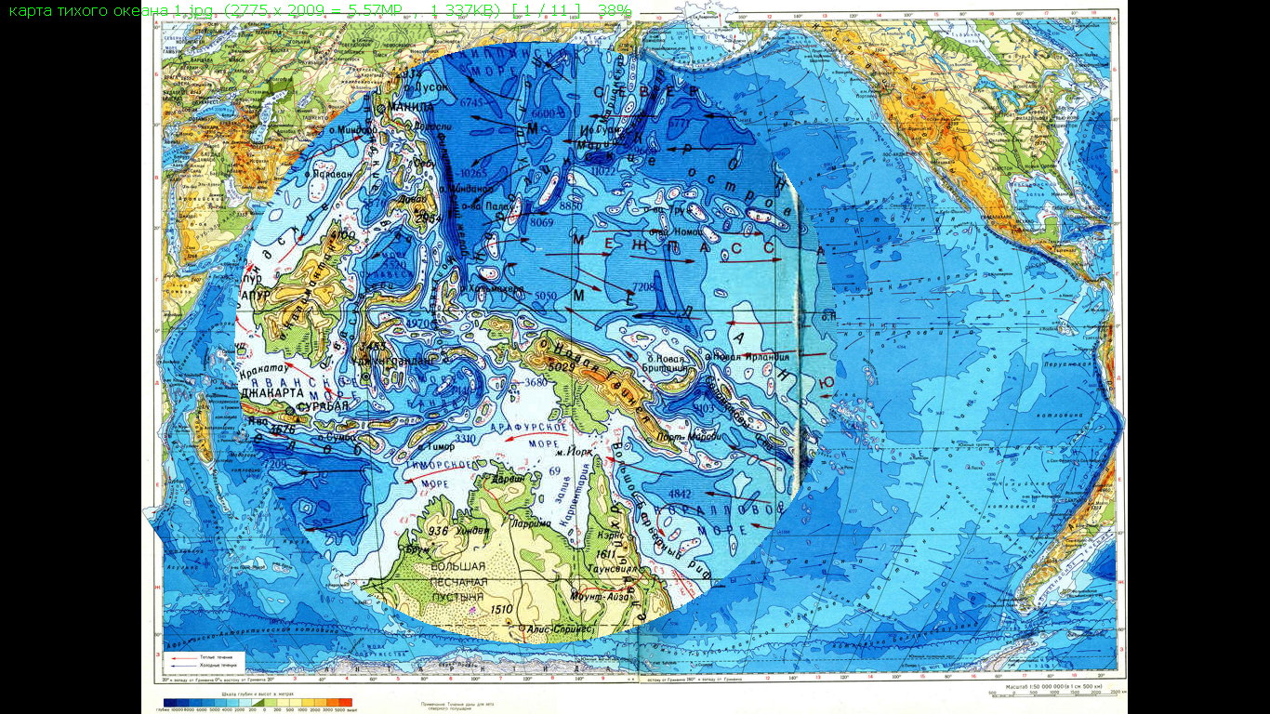

Приложение 2
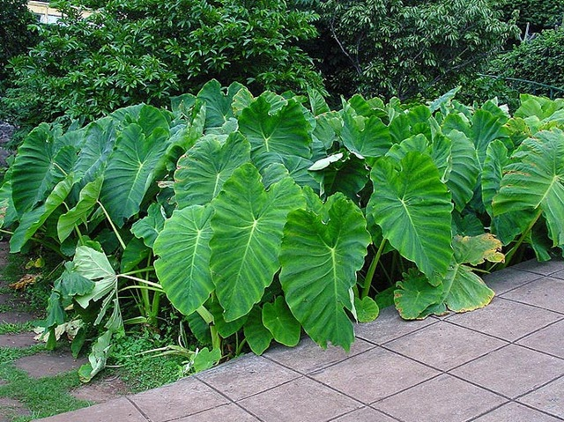
Приложение 2.1
Таро [6].

Приложение 2.1.2
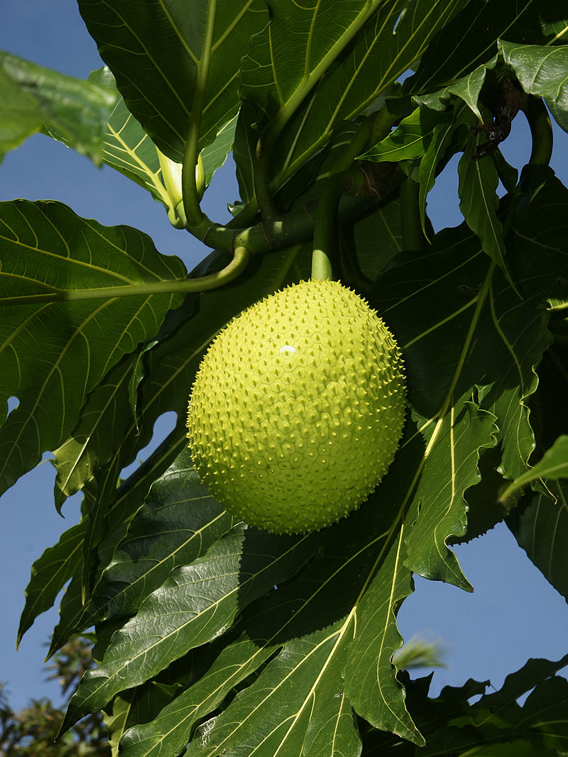
Хлебное дерево [7].

Приложение 2.1.3 Кокосовые пальмы [8].
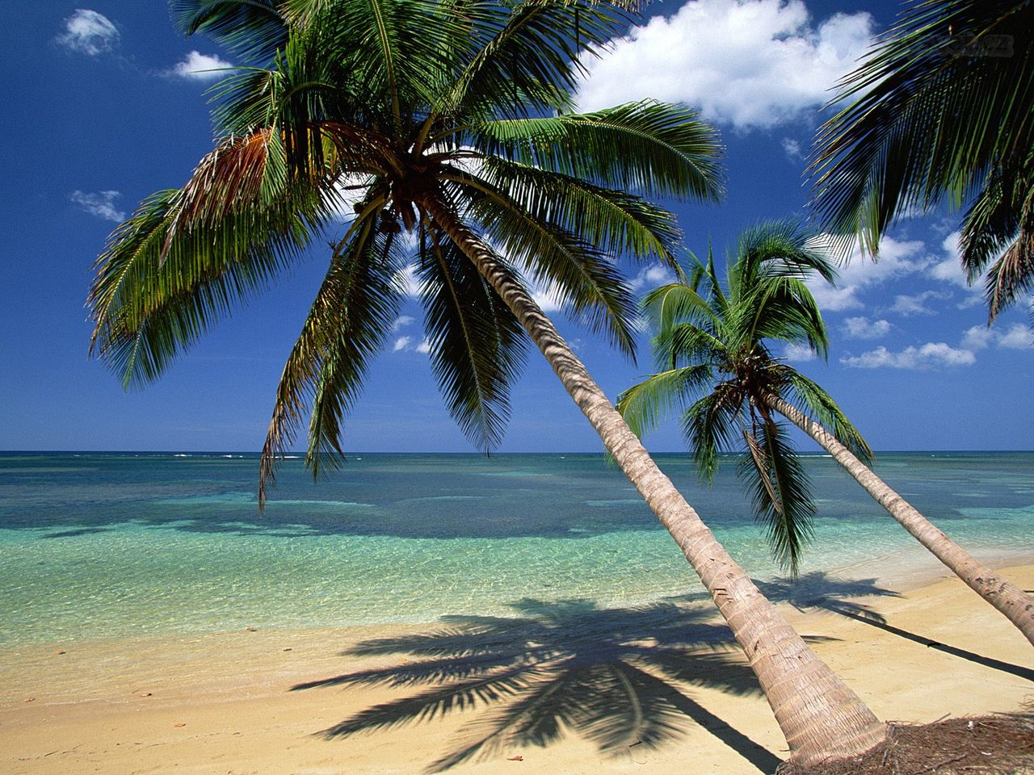
Приложение 2.2
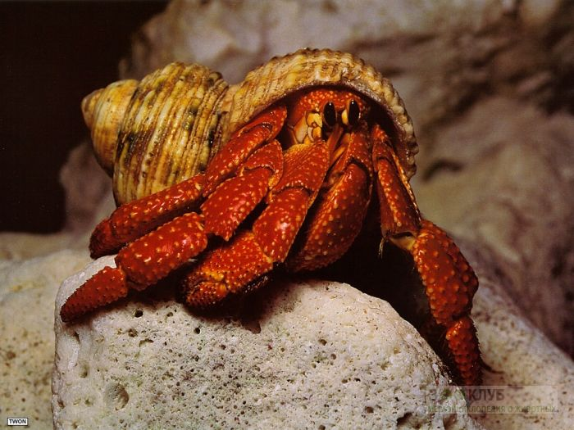
Рак – отшельник [9].

Приложение 2.3
Вулканические почвы очень многослойны из-за периодических извержений.

Приложение 2.4 Малая райская птица [7].
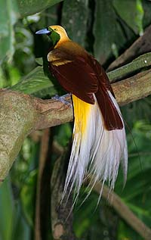

Заключение
В ходе своего исследования, опираясь на выбранные мною источники, я смогла выделить четыре типа происхождения островов в Тихом океане: атолловые и биогенные, вулканические, материковые и геосинклинальные острова.
Поняв особенности каждого из типов, я охарактеризовала их почвы, флору и фауну. Тем самым я смогла выявить роль генетического фактора в формировании островных ландшафтов.
Выбранная мною тема показалась мне очень интересной, скорее всего я буду продолжать работать над этой темой в следующем году.

Список литературы
- Животное население островов Юго-Западной Океании (эколого-географические исследования) / Ю. Г. Пузаченко, С. И. Головач, Г. М. Длусский и др.- М.: Наука, 1994.
- Игнатьев Г.М. Тропические острова Тихого океана. - Издательство «Мысль», 1979.
- Наумов Д. В., Пропп М. В., Рыбаков С. Н.. Мир кораллов. — Гидрометеоиздат, 1985.
- Одум Ю. Основы экологии. — М.: Мир, 1975.
- Рычагов Г.И.. Общая геоморфология. Издательство «Наука», 2006.

Интернет - источники
- www.mapsmaps.ru – сайт с политическими, топографическими и физическими картами.
- www.kartgeoburo.ru – сайт, включающий множество разных карт и учебников.
- www.ribalych.ru
- www.otdixna100.ru
- www.biograf.academic.ru – словари и энциклопедии.
- www.wikiwand.com
- www.wikipedia.org – сайт, на котором собраны разные источники по темам.
- www.29palms.ru
- www.museum.ru

